ФЕДЕРАЛЬНОЕ АГЕНТСТВО ЖЕЛЕЗНОДОРОЖНОГО ТРАНСПОРТА
Федеральное государственное бюджетное образовательное учреждение высшего образования
«Петербургский государственный университет путей сообщения
Императора Александра I»
(ФГБОУ ВО ПГУПС)

Кафедра «Мосты»

РАБОЧАЯ ПРОГРАММА
дисциплины
«МОДЕЛИРОВАНИЕ И РАСЧЕТ МОСТОВ НА СЕЙСМИЧЕСКИЕ ВОЗДЕЙСТВИЯ» (Б1.Б.46)
для специальности
23.05.06 «Строительство железных дорог, мостов и транспортных тоннелей»
по специализации
«Мосты»

Форма обучения – очная, очно-заочная, заочная

Санкт-Петербург
2018

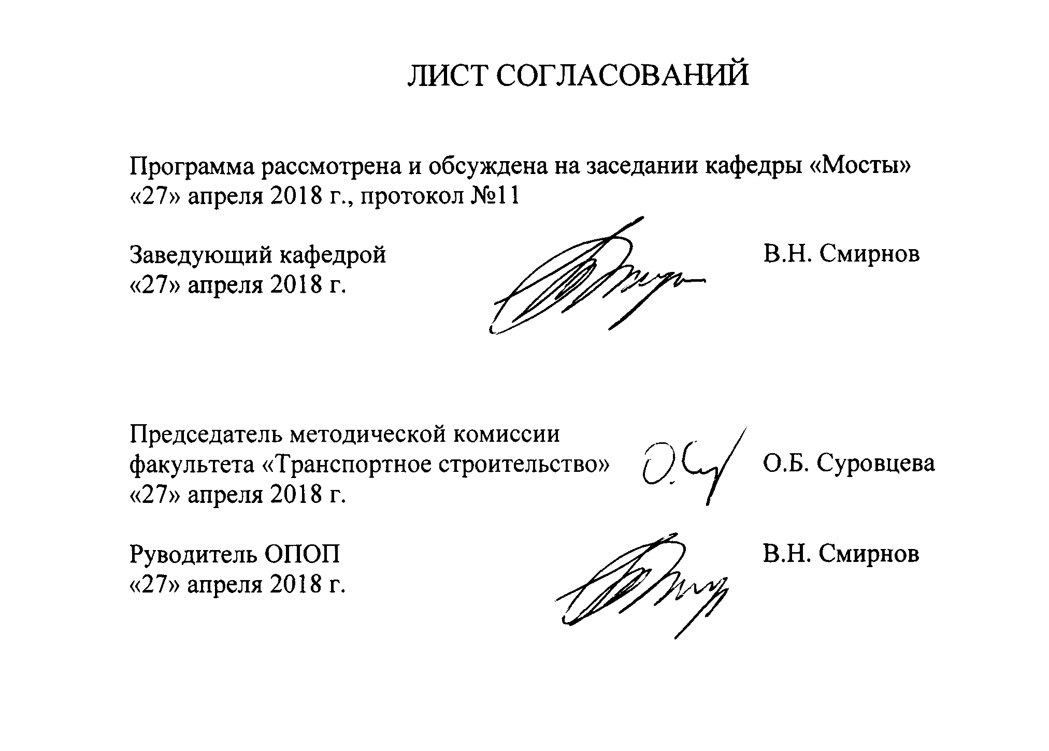

1. Цели и задачи дисциплины
Рабочая программа составлена в соответствии с ФГОС ВО, утвержденным приказом Министерства образовании и науки Российской Федерации от 12.09.2016 № 1160 по специальности 23.05.06 «Строительство железных дорог, мостов и транспортных тоннелей», по дисциплине «МОДЕЛИРОВАНИЕ И РАСЧЕТ МОСТОВ НА СЕЙСМИЧЕСКИЕ ВОЗДЕЙСТВИЯ».
Целью изучения дисциплины является овладение знаниями, позволяющими производить расчеты несущих конструкций транспортных сооружений на сейсмические воздействия, умение правильно принимать решения по выбору и применению расчетных методик и использованию современного ПО при решении инженерных задач.
Для достижения поставленной цели решаются следующие задачи:
- Ознакомление с современными численными методами решения задач расчета транспортных сооружений на сейсмические воздействия, в тесной взаимосвязи с применением вычислительной техники и новых компьютерных технологий проектирования
- Развитие у студентов практических навыков по проектированию несущих конструкций мостовых конструкций на сейсмические воздействия.

2. Перечень планируемых результатов обучения по дисциплине, соотнесенных с планируемыми результатами освоения основной профессиональной образовательной программы
Планируемыми результатами обучения по дисциплине являются: приобретение знаний, умений, навыков и/или опыта деятельности.
В результате освоения дисциплины обучающийся должен:
ЗНАТЬ:
- элементы теории колебаний и основные принципы нормирования сейсмостойкого строительства мостов;
- основы расчета мостов на сейсмические воздействия;
- возможности современных программных комплексов в решении указанных задач;
- современную отечественную и зарубежную нормативную базу для проектирования мостов в сейсмоопасных районах;
- специфику работы мостовых конструкций на сейсмические нагрузки и особенности конструктивных решений «сейсмозащищённых» мостов.
УМЕТЬ:
- самостоятельно назначать начальные параметры модели проектируемого сооружения;
- осознанно готовить исходную информацию для имеющихся программ расчета транспортных сооружений;
- оценивать полученные результаты расчета с инженерной точки зрения;
- определять усилия в конструктивных элементах мостов от сейсмического воздействия и прогнозировать степень надёжности мостового сооружения.
ВЛАДЕТЬ:
- современными численными методами решения задач строительной механики, применяемыми при моделировании работы несущих конструкций транспортных сооружений;
- современной методикой определения влияния сейсмических воздействий на мостовые сооружения и современными методами расчёта мостов на сейсмические воздействия.
Приобретенные знания, умения, навыки и/или опыт деятельности, характеризующие формирование компетенций, осваиваемые в данной дисциплине, позволяют решать профессиональные задачи, приведенные в соответствующем перечне по видам профессиональной деятельности в п. 2.4 общей характеристики основной профессиональной образовательной программы (ОПОП).
Изучение дисциплины направлено на формирование следующих общепрофессиональных компетенций (ОПК):
- способностью применять современные программные средства для разработки проектно-конструкторской и технологической документации (ОПК-10).
Изучение дисциплины направлено на формирование следующих профессиональных компетенций (ПК), соответствующих виду профессиональной деятельности, на который ориентирована программа специалитета:
научно-исследовательская деятельность:
- способностью выполнить математическое моделирование объектов и процессов на базе стандартных пакетов автоматизированного проектирования и исследований (ПК-25).
Изучение дисциплины направлено на формирование следующей профессионально-специализированной компетенции (ПСК), соответствующей специализации программы специалитета:
- способностью оценить фактор сейсмического воздействия на мостовое сооружение и на основании выполненных динамических расчетов рекомендовать конструктивные решения, направленные на защиту моста от разрушения при сейсмических воздействиях (ПСК-3.2).
Область профессиональной деятельности обучающихся, освоивших данную дисциплину, приведена в п. 2.1 общей характеристики ОПОП.
Объекты профессиональной деятельности обучающихся, освоивших данную дисциплину, приведены в п. 2.2 общей характеристики ОПОП.

3. Место дисциплины в структуре основной профессиональной образовательной программы
Дисциплина «Моделирование и расчет мостов на сейсмические воздействия» (Б1.Б.46) относится к базовой части и является обязательной.

4. Объем дисциплины и виды учебной работы
Для очной формы обучения:
Вид учебной работы | Всего часов | Семестр
 |  | 8
Контактная работа (по видам учебных занятий)  В том числе:  - лекции (Л)  - практические занятия (ПЗ)  - лабораторные работы (ЛР) | 58  30  14  14 | 58  30  14  14
Самостоятельная работа (СРС) | 50 | 50
Контроль | 36 | 36
Форма контроля знаний | Э | Э
Общая трудоемкость: час / з.е. | 144 / 4 | 144 / 4
Для очно-заочной формы обучения
Вид учебной работы | Всего часов | Семестр
 |  | 9
Контактная работа (по видам учебных занятий)  В том числе:  - лекции (Л)  - практические занятия (ПЗ)  - лабораторные работы (ЛР) | 48  16  16  16 | 48  16  16  16
Самостоятельная работа (СРС) | 60 | 60
Контроль | 36 | 36
Форма контроля знаний | Э | Э
Общая трудоемкость: час / з.е. | 144 / 4 | 144 / 4

Для заочной формы обучения
Вид учебной работы | Всего часов | Курс
 |  | 5
Контактная работа (по видам учебных занятий)  В том числе:  - лекции (Л)  - практические занятия (ПЗ)  - лабораторные работы (ЛР) | 12  4  4  4 | 12  4  4  4
Самостоятельная работа (СРС) | 123 | 123
Контроль | 9 | 9
Форма контроля знаний | Э | Э
Общая трудоемкость: час / з.е. | 144 / 4 | 144 / 4

5. Содержание и структура дисциплины
5.1 Содержание дисциплины
№ п/п | Наименование  раздела дисциплины | Содержание раздела
Модуль 1
1. | Краткие сведения и выводы из опыта сейсмостойкого строительства. | Цель, задачи, содержание и метод изучения дисциплины, ее связь с другими дисциплинами учебного плана.  Краткие сведения и выводы из опыта сейсмостойкого строительства
Модуль 2
2. | Элементы инженерной сейсмологии | Общие сведения о землетрясениях. Сейсмическая опасность территории и ее характеристики.
Модуль 3
3. | Общие принципы нормирования сейсмостойкого строительства и обеспечения сейсмостойкости мостов | Основная концепция сейсмостойкого строительства. Общие решения по обеспечению сейсмостойкости мостов. Специальные устройства сейсмозащиты мостов. Конструктивные схемы мостов.
Модуль 4
4. | Основы расчета мостов на сейсмические воздействия | Статический метод расчета мостов на сейсмические воздействия. Спектральный метод расчета мостов на сейсмические воздействия. Динамический метод расчета мостов на сейсмические воздействия. Статистические методы теории сейсмостойкости. Выбор расчетных схем мостов. Примеры определения расчетных сейсмических нагрузок на мосты. Обзор современного программного обеспечения для расчета мостов.

5.2 Разделы дисциплины и виды занятий
Для очной формы обучения:
№ п/п | Наименование раздела дисциплины | Л | ПЗ | ЛР | СРС
1 | Краткие сведения и выводы из опыта сейсмостойкого строительства. | 4 | - | - | 4
2 | Элементы инженерной сейсмологии | 8 | 2 | - | 8
3 | Общие принципы нормирования сейсмостойкого строительства и обеспечения сейсмостойкости мостов | 10 | 6 | 6 | 12
4 | Основы расчета мостов на сейсмические воздействия | 8 | 6 | 8 | 26
Итого |  | 30 | 14 | 14 | 50
Для очно-заочной формы обучения
№ п/п | Наименование раздела дисциплины | Л | ПЗ | ЛР | СРС
1 | Краткие сведения и выводы из опыта сейсмостойкого строительства. | 2 | - | - | 6
2 | Элементы инженерной сейсмологии | 4 | 2 | - | 6
3 | Общие принципы нормирования сейсмостойкого строительства и обеспечения сейсмостойкости мостов | 6 | 8 | 8 | 16
4 | Основы расчета мостов на сейсмические воздействия | 4 | 6 | 8 | 32
Итого |  | 16 | 16 | 16 | 60
Для заочной формы обучения
№ п/п | Наименование раздела дисциплины | Л | ПЗ | ЛР | СРС
1 | Краткие сведения и выводы из опыта сейсмостойкого строительства. | 1 | - | - | 20
2 | Элементы инженерной сейсмологии | 1 | - | - | 30
3 | Общие принципы нормирования сейсмостойкого строительства и обеспечения сейсмостойкости мостов | 1 | 2 | 2 | 43
4 | Основы расчета мостов на сейсмические воздействия | 1 | 2 | 2 | 30
Итого |  | 4 | 4 | 4 | 123

6. Перечень учебно-методического обеспечения для самостоятельной работы обучающихся по дисциплине
№  п/п | Наименование разделов | Перечень учебно-методического обеспечения
1 | Краткие сведения и выводы из опыта сейсмостойкого строительства. | 1. Елисеев, О. Н. Сейсмостойкое строительство: учебник в 2 кн. / О.Н. Елисеев, А. М. Уздин; О. Н. Елисеев, А. М. Уздин. Кн.1. - СПб : ПВВИСУ, 1997. - 131 с.  2. Елисеев, О. Н. Сейсмостойкое строительство [Текст]: учебник в 2 кн. / О. Н. Елисеев, А. М. Уздин.  Кн.2. - СПб : ПВВИСУ, 1997. - 193 с.
2 | Элементы инженерной сейсмологии | 1.: Елисеев, О. Н. Сейсмостойкое строительство: учебник в 2 кн. / О.Н. Елисеев, А. М. Уздин; О. Н. Елисеев, А. М. Уздин. Кн.1. - СПб : ПВВИСУ, 1997. - 131 с.  2. Елисеев, О. Н. Сейсмостойкое строительство [Текст]: учебник в 2 кн. / О. Н. Елисеев, А. М. Уздин.  Кн.2. - СПб : ПВВИСУ, 1997. - 193 с.
3 | Общие принципы нормирования сейсмостойкого строительства и обеспечения сейсмостойкости мостов | 1.: Елисеев, О. Н. Сейсмостойкое строительство: учебник в 2 кн. / О.Н. Елисеев, А. М. Уздин; О. Н. Елисеев, А. М. Уздин. Кн.1. - СПб: ПВВИСУ, 1997. - 131 с.  2. Елисеев, О. Н. Сейсмостойкое строительство [Текст]: учебник в 2 кн. / О. Н. Елисеев, А. М. Уздин.  Кн.2. - СПб : ПВВИСУ, 1997. - 193 с.
4 | Основы расчета мостов на сейсмические воздействия | 1.: Елисеев, О. Н. Сейсмостойкое строительство: учебник в 2 кн. / О.Н. Елисеев, А. М. Уздин; О. Н. Елисеев, А. М. Уздин. Кн.1. - СПб: ПВВИСУ, 1997. - 131 с.  2. Елисеев, О. Н. Сейсмостойкое строительство [Текст] : учебник в 2 кн. / О. Н. Елисеев, А. М. Уздин.  Кн.2. - СПб : ПВВИСУ, 1997. - 193 с.

7. Фонд оценочных средств для проведения текущего контроля успеваемости и промежуточной аттестации обучающихся по дисциплине
Фонд оценочных средств по дисциплине «МОДЕЛИРОВАНИЕ И РАСЧЕТ МОСТОВ НА СЕЙСМИЧЕСКИЕ ВОЗДЕЙСТВИЯ» является неотъемлемой частью рабочей программы и представлен отдельным документом, рассмотренным на заседании кафедры «Мосты» и утвержденным заведующим кафедрой.

8. Перечень основной и дополнительной учебной литературы, нормативно-правовой документации и других изданий, необходимых для освоения дисциплины.
8.1 Перечень основной учебной литературы, необходимой для освоения дисциплины
- Елисеев, О. Н. Сейсмостойкое строительство: учебник: в 2 кн. / О.Н. Елисеев, А. М. Уздин; О. Н. Елисеев, А. М. Уздин. Кн.1. - СПб : ПВВИСУ, 1997. - 131 с.
- Елисеев, О. Н. Сейсмостойкое строительство: учебник: В 2 кн. / О. Н. Елисеев, А. М. Уздин. Кн. 2. - СПб: ПВВИСУ, 1997. - 193 с.

8.2 Перечень дополнительной учебной литературы, необходимой для освоения дисциплины
- Уздин А.М., Кузнецова И.О. Сейсмостойкость мостов, Palmarium. 2014. – 450 с.
- Уздин, А. М. Сейсмостойкие конструкции транспортных зданий и сооружений [Электронный ресурс] / Уздин А.М., Елизаров С.В., Белаш Т.А. - Москва: Издательство УМЦ ЖДТ (Маршрут), 2012.-501 с.
8.3 Перечень нормативно-правовой документации, необходимой для освоения дисциплины
1. Свод правил СП 35.13330.2011; Мосты и трубы. Актуализированная редакция СНиП 2.05.03 – 84*. М.: Минрегион РФ/ОАО «ЦПП», 2011.- 339 с.
8.4 Другие издания, необходимые для освоения дисциплины
Не используются.

9. Перечень ресурсов информационно-телекоммуникационной сети «Интернет», необходимых для освоения дисциплины
- Личный кабинет обучающегося и электронная информационно-образовательная среда. [Электронный ресурс]. – Режим доступа: http://sdo.pgups.ru/ (для доступа к полнотекстовым документам требуется авторизация).
- Электронно-библиотечная система ibooks.ru [Электронный ресурс]. Режим доступа: http://ibooks.ru/ — Загл. с экрана.
- Электронно-библиотечная система ЛАНЬ [Электронный ресурс]. Режим доступа: https://e.lanbook.com/books — Загл. с экрана.

10. Методические указания для обучающихся по освоению дисциплины

Порядок изучения дисциплины следующий:
- Освоение разделов дисциплины производится в порядке, приведенном в разделе 5 «Содержание и структура дисциплины». Обучающийся должен освоить все разделы дисциплины с помощью учебно-методического обеспечения, приведенного в разделах 6, 8 и 9 рабочей программы.
- Для формирования компетенций обучающийся должен представить выполненные типовые контрольные задания или иные материалы, необходимые для оценки знаний, умений, навыков и (или) опыта деятельности, предусмотренные текущим контролем (см. фонд оценочных средств по дисциплине).
- По итогам текущего контроля по дисциплине, обучающийся должен пройти промежуточную аттестацию (см. фонд оценочных средств по дисциплине).
11. Перечень информационных технологий, используемых при осуществлении образовательного процесса по дисциплине, включая перечень программного обеспечения и информационных справочных систем
При осуществлении образовательного процесса по дисциплине «МОДЕЛИРОВАНИЕ И РАСЧЕТ МОСТОВ НА СЕЙСМИЧЕСКИЕ ВОЗДЕЙСТВИЯ» используются следующие информационные технологии:
- технические средства (персональные компьютеры, интерактивная доска);
- методы обучения с использованием информационных технологий (компьютерное тестирование, демонстрация мультимедийных материалов).
Дисциплина обеспечена необходимым комплектом лицензионного программного обеспечения, установленного на технических средствах, размещенных в специальных помещениях и помещениях для самостоятельной работы в соответствии с расписанием занятий.
Кафедра обеспечена необходимым комплектом лицензионного программного обеспечения:
- Microsoft Windows;
- Microsoft Office;
- AutoCAD 2015;
- SCAD Structure;
- ЛИРА-САПР. Дополнительные системы. Академик сет 2016;
- Midas Civil;
- Sofistik.

12. Описание материально-технической базы, необходимой для осуществления образовательного процесса по дисциплине

Материально-техническая база обеспечивает проведение всех видов учебных занятий, предусмотренных учебным планом по данной специальности и соответствует действующим санитарным и противопожарным нормам и правилам.
Она содержит специальные помещения - учебные аудитории для проведения занятий лекционного типа, занятий семинарского типа, групповых и индивидуальных консультаций, текущего контроля и промежуточной аттестации, а также помещения для самостоятельной работы и помещения для хранения и профилактического обслуживания учебного оборудования. Помещения на семестр учебного года выделяются в соответствии с расписанием занятий.
Специальные помещения укомплектованы специализированной мебелью и техническими средствами обучения, служащими для представления учебной информации большой аудитории.
Для проведения занятий лекционного типа предлагаются наборы демонстрационного оборудования и учебно-наглядных пособий, обеспечивающие тематические иллюстрации, соответствующие примерным программам дисциплин, рабочим учебным программам дисциплин.
Помещения для самостоятельной работы обучающихся оснащены компьютерной техникой с возможностью подключения к сети «Интернет» и обеспечением доступа в электронную информационно-образовательную среду организации.

Разработчик программы, |  | С.Ю. Каптелин
«27» апреля 2018 г.

